KIỂM TRA CUỐI HỌC KỲ I - NĂM HỌC 2022 – 2023
MÔN: CÔNG NGHỆ 9
Thời gian: 45 phút.

I. MA TRẬN ĐỀ
Nội dung | Các mức độ nhận thức |  |  |  | Tổng
Nội dung | Nhận biết | Thông hiểu | Vận dụng thấp | Vận dụng cao | Tổng
1. Dụng cụ dùng trong lắp đặt mạng điện. | - Đồng hồ đo điện. (2 câu).  - Dụng cụ cơ khí. (2 câu) |  |  |  | Số câu: 4  Điểm: 1đ  Tỉ lệ 10%
2. Nối dây dẫn điện | - Nhận biết các loại mối nối dây. (4 câu).  - Quy trình nối dây. (2 câu) | - Yêu cầu kỹ thuật. (2 câu). |  |  | Số câu: 8  Điểm: 2  Tỉ lệ 20%
3. Mạch điện bảng điện. | - Nhận biết sơ đồ nguyên lý và sơ đồ lắp đặt.  (1 câu TL đề 2)  - Chức năng của bảng điện.  (1 câu TL đề 1) | - Hiểu được kí hiệu của các thiết bị điện trên bảng điện (2 câu)  - Các bước vẽ sơ đồ lắp đặt.  (0,5 câu TL đề 1.)  - Quy trình lắp đặt mạch điện.  (0,5 câu TL đề 2) | Thiết kế mạch điện  (0,5 câu TL) | Phân tích mạch điện.  (2 câu) | Số câu: 4  Điểm: 6  Tỉ lệ: 30%
4. Mạch điẹn đèn huỳnh quang. | Cấu tạo của mạch điện.  (2 câu) | Nguyên lý hoạt động của mạch điện. (2 câu) |  |  | Số câu: 4  Điểm: 1đ  Tỉ lệ 10%
Tổng | Số câu: 13  Số điểm: 5  Tỉ lệ: 50% | Số câu: 6,5  Số điểm: 2,5  Tỉ lệ: 25% | Số câu: 0,5  Số điểm: 2  Tỉ lệ: 10% | Số câu: 2  Số điểm:0,5  Tỉ lệ: 5% | Số câu: 22 Điểm: 10đ

ĐỀ KIỂM TRA HỌC KỲ I - NĂM HỌC 2022 – 2023
MÔN: CÔNG NGHỆ 9 – ĐỀ 1
Thời gian: 45 phút.

I. TRẮC NGHIỆM (5 điểm). Chọn đáp án đúng nhất.
Câu 1. Công tơ điện của mỗi gia đình thường được lắp
A. trước aptomat tổng của mạng điện trong nhà.
B. sau bảng điện chính của mạng điện trong nhà.
C. trước bảng điện nhánh.
D. trên bảng điện chính.
Câu 2. Để đảm bảo yêu cầu dẫn điện tốt, khi thực hành nối dây điện, ta cần phải
A. quấn dây gọn gàng.
B. dùng giấy ráp để đánh bóng lõi dây điện.
C. quấn nhiều dây điện.
D. đảm bảo an toàn điện và đảm bảo về mặt thẩm mỹ.
Câu 3. Điện áp định mức trong các hộ gia đình ở Việt Nam là
A. 127V. B. 300V.
C. 110V. D. 220V.
Câu 4. Đồng hồ vạn năng là thiết bị dùng để đo
A. công suất tiêu thụ của các đồ dùng điện.
B. điện áp và dòng điện.
C. dòng điện, điện áp, điện trở mạch điện.
D. cường độ sáng.
Câu 5. Tại sao vỏ dây dẫn điện có nhiều màu sắc khác nhau?
A. Để cho đẹp.
B. Để dễ nhìn.
C. Để thuận lợi cho quá trình lắp đặt và sửa chữa.
D. Theo nhu cầu.
Câu 6. Quan sát sơ đồ mạch điện đèn huỳnh quang, em hãy cho biết mạch điện gồm những phần tử nào?
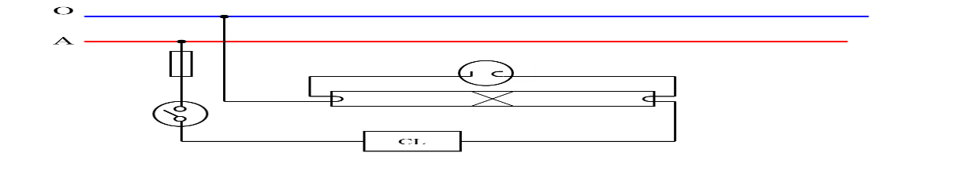
A. Mạch điện gồm: Công tắc hai cực, cầu chì, chấn lưu, tắc te, bóng huỳnh quang.
B. Mạch điện gồm: Công tắc hai cực, cầu chì, bóng đèn compac
C. Mạch điện gồm: Cầu chì, chấn lưu, tắc te, bóng thủy tinh.
D. Mạch điện gồm: Công tắc hai cực, cầu chì, chấn lưu, tắc te, đèn sợi đốt.
Câu 7. Yêu cầu về sức khỏe của người lao động trong nghề điện dân dụng là
A. không mắc bệnh về tim mạch, huyết áp.
B. không mắc bệnh huyết áp cao.
C. không yêu cầu về sức khỏe.
D. có thể mắc bệnh về xương khớp.
Câu 8. Đâu không phải là tên dụng cụ cơ khí?
A. Thước. B. Panme.
C. Ampe kế. D. Búa.
Câu 9: Quan sát hình dưới đây và cho biết tên của mối nối dây dẫn điện này là gì?
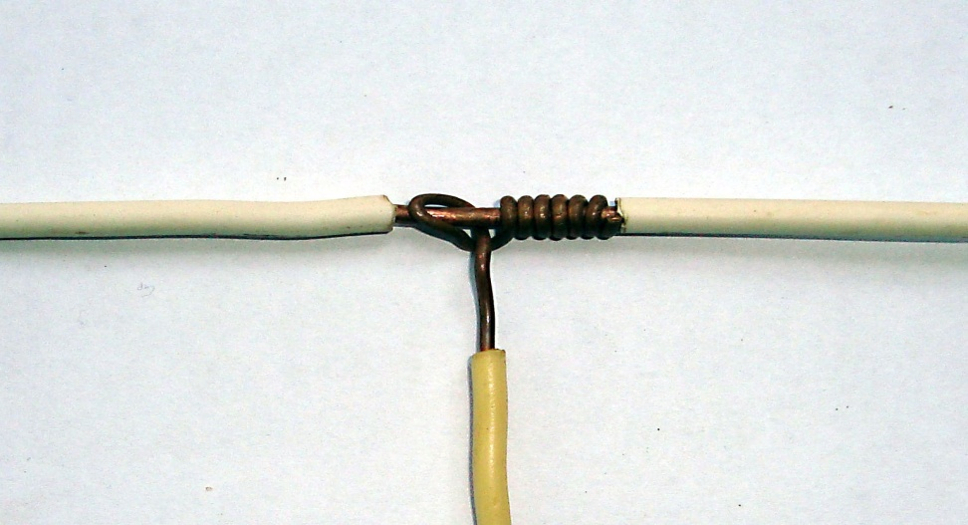
A. Mối nối phân nhánh lõi 1 sợi.
B. Mối nối phân nhánh lõi nhiều sợi.
C. Mối nối dùng phụ kiện
D. Mối nối nối tiếp của lõi 1 sợi.
Câu 10. Trong mạch điện đèn huỳnh quang, tắc te được mắc như thế nào?
A. Tắc te mắc song song với hai đầu cực của bóng đèn.
B. Tắc te mắc song song với cầu chì.
C. Tắc te mắc nối tiếp với hai đầu cực của bóng đèn.
D. Tắc te mắc nối tiếp với chấn lưu.
Câu 11. Dòng điện 3 pha của mạng điện trong gia đình ở Việt Nam có điện áp định mức là
A. 220V. B. 380V.
C. 250V. D. 110V.
Câu 12. Bước đầu tiên của vẽ sơ đồ lắp đặt mạch điện là
A. vẽ đường dây nguồn.
B. vẽ cầu chì.
C. xác định vị trí bảng điện.
D. vẽ đường dây dẫn theo sơ đồ nguyên lý.
Câu 13. Trên mặt công tơ điện có ghi kí hiệu 220V, em hãy cho biết ý nghĩa kí hiệu này là gì?
A. Điện áp định mức là 220V.
B. Cường độ dòng điện tối đa là 220V.
C. Lượng điện tiêu thụ tối đa là 220V.
D. Đĩa quay 220 vòng thì được 1 số điện.
Câu 14. Quan sát sơ đồ nguyên lý của mạch điện, em hãy cho biết trong mạch điện gồm những phần tử nào?
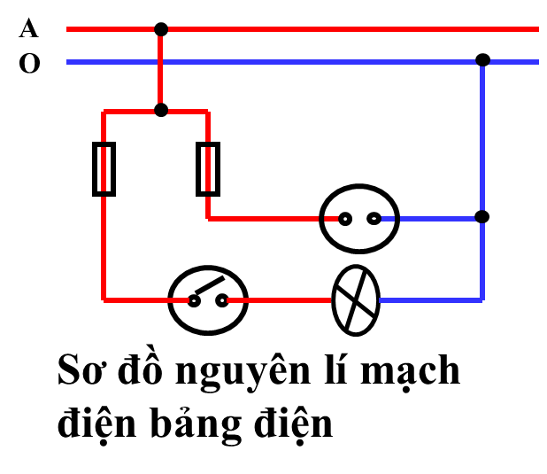

A. Mạch điện gồm: 2 cầu chì, 1 công tắc 2 cực, 1 bóng đèn, 1 ổ cắm điện.
B. Mạch điện gồm: 2 cầu chì, 2 công tắc 2 cực, 1 bóng đèn, 1 ổ cắm điện.
C. Mạch điện gồm: 2 cầu chì, 1 công tắc 3 cực, 1 bóng đèn, 1 ổ cắm điện.
D. Mạch điện gồm: 2 cầu chì, 1 công tắc 2 cực, 1 bóng đèn.
Câu 15: Quan sát sơ đồ nguyên lý của mạch điện, em hãy cho biết công tắc hai cực được nối như thế nào?
A. Cầu chì mắc nối tiếp công tắc hai cực, công tắc mắc nối tiếp ổ cắm điện.
B. Cầu chì mắc nối tiếp công tắc ba cực, công tắc mắc nối tiếp với dây A.
C. Cầu chì mắc nối tiếp công tắc, công tắc mắc nối tiếp với dây O.
D. Cầu chì mắc nối tiếp công tắc, công tắc mắc nối tiếp với bóng đèn.
Câu 16: Đây là kí hiệu của thiết bị điện nào?
A. Cầu chì. B. Công tắc 2 cực.
C. Công tắc 3 cực. D. Ổ cắm điện.
Câu 17. Quan sát sơ đồ mạch điện, em hãy cho biết vai trò của cầu chì trong mạch điện là gì?

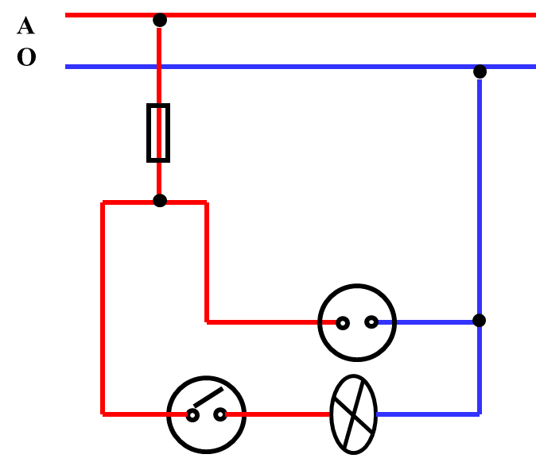
A. Cầu chì bảo vệ cho cả 2 nhánh của mạch điện.
B. Cầu chì sẽ cung cấp điện cho bóng đèn.
C. Cầu chì chỉ bảo vệ ổ cắm điện.
D. Đóng cắt mạch điện.
Câu 18: Để đảm bảo an toàn cho người sử dụng điện, khi lắp đặt mạch điện, nên để hệ thống bảng điện cách mặt sàn bao nhiêu mét?
A. 1,2m - 1,3m. B. 20cm – 40cm.
C. 1,4m – 1,8m. D. 50cm – 80cm.
Câu 19: Trên bảng điện nhánh thường lắp thiết bị gì?
A. Cầu chì, công tắc, bóng đèn.
B. Cầu dao tổng, cầu chì tổng hoặc aptomat tổng,
C. Aptomat nhánh, công tắc 2 cực, ổ cắm điện.
D. Cầu chì tổng, ổ cắm điện.
Câu 20: Trong mạch điện đèn huỳnh quang, tắcte có tác dụng
A. mồi phóng điện giữa 2 đầu điện cực.
B. mắc nối tiếp bóng đèn.
C. bảo vệ mạch điện.
D. chống mỏi mắt.

II. TỰ LUẬN (5 điểm):
Bài 1 (2 điểm): Kể tên các loại bảng điện? Nêu chức năng của từng loại bảng điện và cho biết các thiết bị thường lắp trên bảng điện đó.
Bài 2 (3 điểm):
a. Trình bày các bước vẽ sơ đồ lắp đặt mạch điện.
b. Trong phòng học, bạn Nam muốn lắp một ổ điện để cắm sạc máy tính. Em hãy thiết kế cho bạn Nam một mạch điện phù hợp với nhu cầu của bạn. Vẽ sơ đồ lắp đặt của mạch điện đó.

-----HẾT---

ĐỀ KIỂM TRA HỌC KỲ I - NĂM HỌC 2022 – 2023
MÔN: CÔNG NGHỆ 9 – ĐỀ 2
Thời gian: 45 phút.

I. TRẮC NGHIỆM (5 điểm). Chọn đáp án đúng nhất.
Câu 1. Để bảo vệ mạch điện, người ta thường sử dụng thiết bị gì?
A. Công tắc hai cực. B. Phích cắm điện.
C. Cầu chì, aptomat, cầu dao. D. Ổ cắm điện.
Câu 2. Dụng cụ cơ khí dùng để tạo lỗ trên gỗ và bê tông là
A. thước dây. B. khoan.
C. thước góc. D. panme.
Câu 3. Điện áp định mức trong các nhà máy, xí nghiệp ở Việt nam là
A. 117V. B. 300V.
C. 120V. D. 380V.
Câu 4. Đồng hồ vạn năng là thiết bị dùng để đo
A. công suất tiêu thụ của các đồ dùng điện.
B. điện áp và dòng điện.
C. dòng điện, điện áp, điện trở mạch điện.
D. cường độ sáng.
Câu 5. Quan sát sơ đồ mạch điện đèn huỳnh quang, em hãy cho biết mạch điện gồm những phần tử nào?
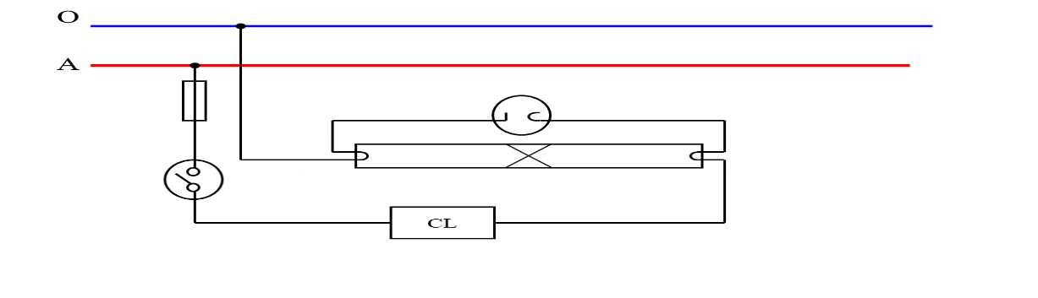
A. Mạch điện gồm: Công tắc hai cực, cầu chì, chấn lưu, tắc te, bóng huỳnh quang.
B. Mạch điện gồm: Công tắc hai cực, cầu chì, bóng đèn compac.
C. Mạch điện gồm: Cầu chì, chấn lưu, tắc te, bóng thủy tinh.
D. Mạch điện gồm: Công tắc hai cực, cầu chì, chấn lưu, tắc te, đèn sợi đốt.
Câu 6. Người tham gia lao động nghề điện dân dụng cần đảm bảo yêu cầu nào?
A. Có kiến thức về điện dân dụng, kỹ năng tốt, thái độ làm việc khoa học cẩn thận chính xác, không mắc các bệnh về tim mạch huyết áp hoặc xương khớp.
B. Có kiến thức về nghề điện dân dụng, không yêu thích nghề, làm việc không cẩn thận.
C. Có sức khỏe tốt, có đam mê với nghề.
D. Có đầy đủ kiến thức về điện dân dụng, yêu thích nghề, sức khỏe tốt nhưng không có kỹ năng an toàn điện.
Câu 7. Tại sao vỏ dây dẫn điện có nhiều màu sắc khác nhau?
A. Để cho đẹp.
B. Để dễ nhìn.
C. Để thuận lợi cho quá trình lắp đặt và sửa chữa.
D. Theo nhu cầu.
Câu 8. Yêu cầu của vật liệu cách điện là
A. cách điện cao.
B. dẫn điện tốt.
C. chống ẩm tốt và độ bền cơ học cao.
D. cách điện tốt, chống ẩm và độ bền cơ học cao.
Câu 9. Quan sát hình dưới đây và cho biết tên của mối nối dây dẫn điện này là gì?
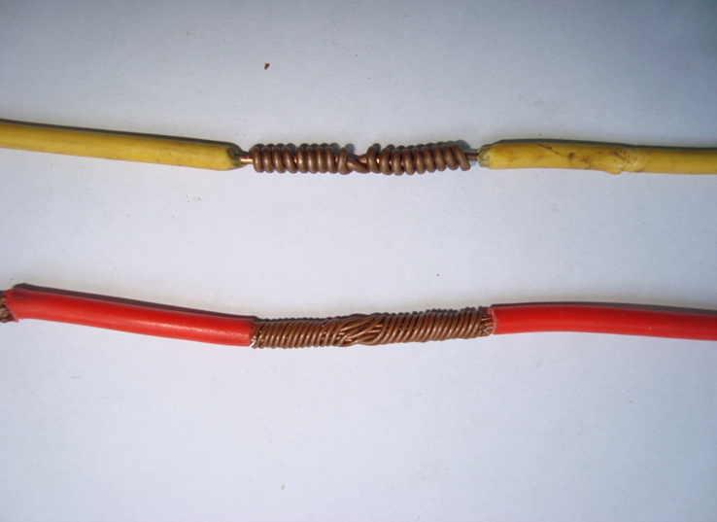
A. Mối nối thẳng, nối phân nhánh lõi 1 sợi.
B. Mối nối phân nhánh, nối nối tiếp lõi nhiều sợi.
C. Mối nối dùng phụ kiện, nối phân nhánh nhiều sợi.
D. Mối nối nối tiếp của lõi 1 sợi và lõi nhiều sợi.
Câu 10: Quan sát hình dưới đây và cho biết tên của mối nối dây dẫn điện này là gì?
A. Mối nối phân nhánh lõi 1 sợi.
B. Mối nối phân nhánh lõi nhiều sợi.
C. Mối nối dùng phụ kiện
D. Mối nối nối tiếp của lõi 1 sợi.
Câu 11. Trong mạch điện, đèn huỳnh quang tắc te được mắc như thế nào?
A. Tắc te mắc song song với hai đầu cực của bóng đèn.
B. Tắc te mắc song song với cầu chì.
C. Tắc te mắc nối tiếp với hai đầu cực của bóng đèn.
D. Tắc te mắc nối tiếp với chấn lưu.
Câu 12. Dòng điện 3 pha của mạng điện trong gia đình ở Việt Nam có điện áp định mức là
A. 110V. B. 250V.
C. 380V. D. 220V.
Câu 13. Bước đầu tiên của vẽ sơ đồ lắp đặt mạch điện là
A. vẽ đường dây nguồn.
B. vẽ cầu chì.
C. xác định vị trí bảng điện.
D. vẽ đường dây dẫn theo sơ đồ nguyên lý.
Câu 14. Quan sát hình dưới, theo em đây là công đoạn nào trong quy trình nối dây dẫn điện?
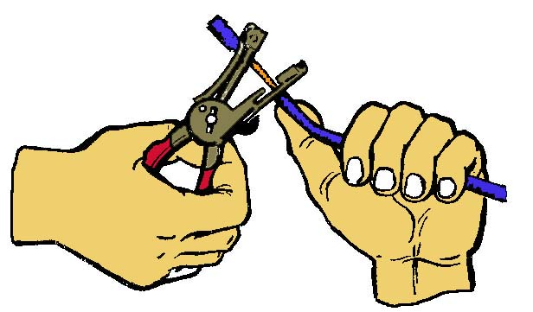

A. Làm sạch lõi dây điện. B. Bóc vỏ cách điện.
C. Vặn xoắn dây. D. Cắt dây điện.
Câu 15: Quan sát sơ đồ nguyên lý của mạch điện, em hãy cho biết công tắc hai cực được nối như thế nào?
A. Cầu chì mắc nối tiếp công tắc hai cực, công tắc hai cực mắc nối tiếp ổ cắm điện.
B. Cầu chì mắc nối tiếp công tắc ba cực, công tắc hai cực mắc nối tiếp với dây A.
C. Cầu chì mắc nối tiếp công tắc hai cực, công tắc mắc nối tiếp với dây O.
D. Cầu chì mắc nối tiếp công tắc hai cực, công tắc hai cực mắc nối tiếp với bóng đèn.
Câu 16. Quan sát sơ đồ nguyên lý của mạch điện, em hãy cho biết vai trò của cầu chì trong mạch điện là gì?

A. Cầu chì bảo vệ cho cả 2 nhánh của mạch điện.
B. Cầu chì sẽ cung cấp điện cho bóng đèn.
C. Cầu chì chỉ bảo vệ ổ cắm điện.
D. Đóng cắt mạch điện.
Câu 17: Đây là kí hiệu của thiết bị điện nào?
A. Cầu chì. B. Ổ cắm điện.
C. Cầu dao. D. Công tắc.
Câu 18: Trên bảng điện chính thường lắp thiết bị gì?
A. Cầu chì, công tắc, bóng đèn.
B. Cầu dao tổng, cầu chì tổng hoặc aptomat tổng.
C. Aptomat nhánh, công tắc 2 cực, ổ cắm điện.
D. Cầu chì tổng, ổ cắm điện.
Câu 19: Chức năng của bảng điện nhánh là
A. cung cấp điện cho toàn bộ hệ thống điện trong nhà.
B. cung cấp điện trực tiếp cho các đồ dùng điện.
C. cung cấp điện cho công tắc hai cực.
D. cung cấp điện cho ổ cắm điện.
Câu 20: Cầu chì được mắc với dây nào của nguồn điện?
A. Mắc nối tiếp với dây trung tính.
B. Mắc nối tiếp với dây pha.
C. Mắc song song với dây pha.
D. Mắc song song với dây trung tính.
II. TỰ LUẬN (5 điểm):
Bài 1 (2 điểm): Trình bày điểm khác nhau của sơ đồ nguyên lý và sơ đồ lắp đặt mạch điện.
Bài 2 (3 điểm):
a. Em hãy nêu quy trình lắp đặt mạch điện bảng điện.
b. Trong góc học tập, bạn Hoa muốn lắp một bóng đèn tròn để học bài. Em hãy thiết kế cho bạn Hoa một mạch điện phù hợp với nhu cầu của bạn. Em hãy vẽ sơ đồ lắp đặt mạch điện đó.

-----HẾT-----

ĐÁP ÁN, THANG ĐIỂM CÔNG NGHỆ 9 KÌ 1
NĂM HỌC 2022 -2023
Đề 1.
I. Trắc nghiệm: (5 điểm, mỗi ý 0,25điểm).
Câu 1 | A | Câu 6 | A | Câu 11 | B | Câu 16 | B
Câu 2 | B | Câu 7 | A | Câu 12 | A | Câu 17 | A
Câu 3 | D | Câu 8 | C | Câu 13 | A | Câu 18 | A
Câu 4 | C | Câu 9 | A | Câu 14 | A | Câu 19 | C
Câu 5 | C | Câu 10 | A | Câu 15 | D | Câu 20 | A
II. Tự luận (5 điểm):
Câu | Nội dung | Thang điểm.
1. | - Có 2 loại bảng điện.  - Bảng điện chính cung cấp điện cho toàn bộ hệ thống điện trong nhà. Thường lắp các thiết bị như: Cầu dao, cầu chì tổng, aptomat tổng.  - Bảng điện nhánh cung cấp điện trực tiếp tới các đồ dùng điện. Thường lắp các thiết bị như: ổ cắm, công tắc, aptomat, càu chì hộp số quạt... | 2 điểm.
2.a. | a. Các bước vẽ sơ đồ lắp đặt.  - Bước 1: Vẽ đường dây nguồn.  - Bước 2: Xác định vị trí để bảng điện và bóng đèn.  - Bước 3: Xác định vị trí để các thiết bị điện trên bảng điện.  - Bước 4: Vẽ đường dây dẫn theo sơ đồ nguyên lý. | 1  điểm
2.b. | b. Sơ đồ mạch điện có ổ điện để cắm sạc máy tính.  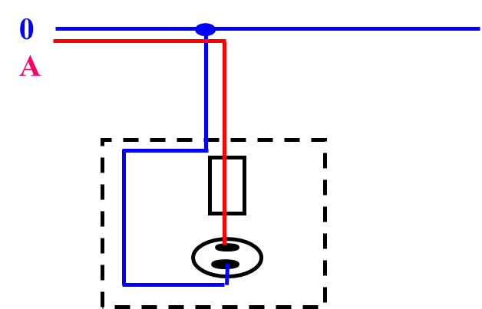 | 2 điểm.

ĐÁP ÁN, THANG ĐIỂM CÔNG NGHỆ 9 KÌ 1
NĂM HỌC 2022 -2023
Đề 2.
I. Trắc nghiệm: (5 điểm, mỗi ý 0,25điểm).
Câu 1 | C | Câu 6 | A | Câu 11 | A | Câu 16 | A
Câu 2 | B | Câu 7 | C | Câu 12 | C | Câu 17 | B
Câu 3 | D | Câu 8 | D | Câu 13 | A | Câu 18 | B
Câu 4 | C | Câu 9 | D | Câu 14 | B | Câu 19 | B
Câu 5 | A | Câu 10 | A | Câu 15 | D | Câu 20 | B

II. Tự luận (5 điểm):
Câu | Nội dung | Thang điểm.
1. | Điểm khác nhau của sơ đồ nguyên lý và sơ đồ lắp đặt là:  - Sơ đồ nguyên lý:  + Chỉ nêu lên nguyên lý làm việc của mạch điện.  + Cho biết mối liên hệ về điện giữa các phần tử trong mạch điện.  - Sơ đồ lắp đặt:  + Thể hiện vị trí lắp đặt các thiết bị và đồ dùng điện trong mạch điện.  + Dùng để dự trù vật liệu, thiết bị, đồ dùng điện cần thiết.  + Dùng để sửa chữa mạch điện. | 2 điểm.
2.a | Các bước lắp đặt mạch điện.  - Bước 1: Vạch dấu  - Bước 2: Khoan lỗ bảng điện  - Bước 3: Nối dây thiết bị điện vào bảng điện  - Bước 4: Lắp thiết bị điện của bảng điện  - Bước 5: Kiểm tra | 1 điểm
2.b | Sơ đồ thiết kế mạch điện  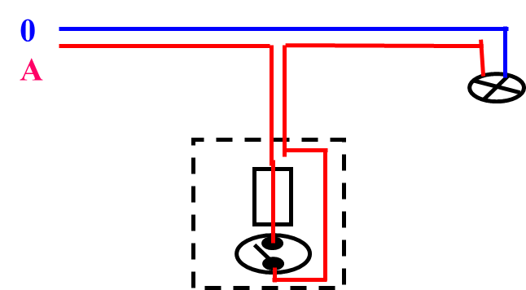 | 2 điểm.

